ELEKTRİK-ELEKTRONİK MÜHENDİSLİĞİ OTOMATİK KONTROL YAZ OKULU VİZE SORULARI
02.08.2017
Adı Soyadı :………………………

No : ………………………

S-1) Aşağıdaki Transfer fonksiyonu verilen ifadenin ters Laplace dönüşümünü bulun
$G\left(s\right)=\frac{2}{(s+1){(s+2)}^{2}}$
S-2) Aşağıdaki dif denklemlerinde r(t) giriş, y(t) çıkış ve başlangıç şartları 0 olarak alındığında Y(s)/R(s) ifadelerini bulun.
S-3) Aşağıdaki blok diyagramı verilen sistemin transfer fonksiyonunu ve karakteristik denklemini bulun
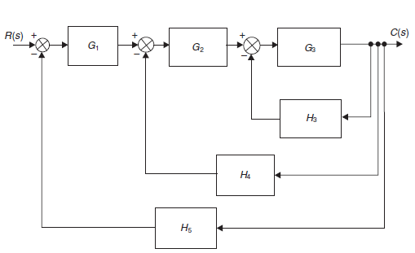
S-4) Aşağıdaki sistemi $\dot{x}=Ax+Bu$ şeklinde yazın
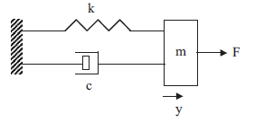
S-5) Aşağıdaki verilen sistemde girişin 5u(t), 5tu(t), 5t²u(t) olaması halinde kararlı hal hatalarını bulun
Süre: 90 dakika Başarılar. Doç. Dr. Mahit Güneş
CEVAPLAR

